**Sistem Pakar**

**Diagnosa Penyakit Infeksi Saluran Pernafasan Akut Pada Anak Menggunakan Teorema Bayes**

Bangkit Sasangka1, Arita Witanti, S.T., M.T.2

Program Studi Teknik Informatika, Fakultas Teknologi Informasi, Universitas Mercu Buana Yogyakarta, Jl. Wates Km. 10 Yogyakarta 55753, Indonesia

Email: [bangkitsasangka13@gmail.com](mailto:bangkitsasangka13@gmail.com), [arita@mercubuana-yogya.ac.id](mailto:arita@mercubuana-yogya.ac.id)

ABSTRAK

Infeksi Saluran Pernafasan Akut (ISPA) merupakan penyebab utama morbiditas dan moralitas penyakit menular pada anak-anak. ISPA terutama terjadi di negara-negara dengan pendapatan perkapita rendah dan menengah termasuk Indonesia. Saat ini masih banyak orang tua yang belum mengetahui penyakit khususnya penyakit ISPA yang menimpa pada buah hati mereka.

Pada penelitian ini digunakan metode Teorema *Bayes*. Teorema *Bayes* adalah teorema yang digunakan dalam statistika untuk menghitung peluang suatu hipotesis. Untuk variabel yang digunakan dalam penghitungan yakni 17 gejala dan 4 penyakit serta bobot-bobot gejala terhadap masing-masing penyakit.

Berdasarkan 30 data yang telah diujikan terhadap pakar dan sistem, sistem dapat mendeteksi 4 penyakit yaitu *influenza like common*, *bronkhitis, faringitis* dan *tonsilitis.* untuk pasien yang menderita penyakit ISPA dan sesuai dengan validasi dokter adalah 25 pasien dan yang tidak sesuai adalah 5 pasien. Berdasarkan hasil validasi pakar (dokter) dan sistem, diperoleh akurasi 83,33% data kasus yang sesuai.

**Kata Kunci :** *ISPA, Anak-anak, Teorema Bayes.*

**Diagnosis Expert System for**

**Acute Respiratory Tract Infection in Children Using Bayes’ Theorem**

# ABSTRACT

Acute respiratory tract infection (ARTI) is one of the main causes of morbidity and mortality of contagious diseases in children. ARTI is especially common in countries with low and medium per capita income, Including Indonesia. Currently, many parents are still unaware of various diseases, including ARTI that may affect their children.

This research used Bayes’ theorem method, Bayes’ theorem is a theorem used in statistics to calculate the chances of a hypothesis. There were 17 variables and 4 diseases used in the calculation with symptom weightings for each disease.

Based on the 30 data tested by an expert and by the system, the system could detect 4 diseases, namely influenza-like common cold, bronchitis, pharyngitis and tonsillitis. In terms of patients with ARTI who matched with the doctor’s validation, there were 25 patients who matched and 5 patients who didn’t match. Based on the expert’s and the system’s validation, there was 83.33% accuracy of the data that matched.

**Keywords:** *ARTI, children, Bayes’ theorem*

# PENDAHULUAN

Infeksi Saluran Pernafasan Akut (ISPA) adalah terinfeksinya saluran pernafasan atas maupun disaluran pernafasan bawah yang disebabkan oleh virus, yang sering terjadi pada anak usia 2-5 tahun. Infeksi Saluran Pernafasan Akut (ISPA) disebabkan oleh virus atau bakteri. Penyakit ini diawali dengan panas disertai salah satu atau lebih gejala misalnya tenggorokan sakit atau nyeri telan, pilek, batuk kering atau berdahak. ISPA dihitung dalam kurun waktu 1 bulan terakhir. Lima provinsi dengan ISPA tertinggi adalah Nusa Tenggara Timur (41,7%), Papua (31,1%), Aceh (30,0%), Nusa Tenggara Barat (28,3%) dan Jawa Timur (28,3%). Proporsi kematian anak yang disebabkan oleh ISPA mencapai 20-30%. (Depkes, 2008).

Berbagai upaya telah dilakukan oleh pemerintah untuk mengendalikan penyakit ISPA, dimulai sejak tahun 1984 bersamaan dengan diawalinya pengendalian ISPA ditingkat global oleh WHO. Namun sampai saat, upaya tersebut belum memperlihatkan hasik yang signifikan. Kasus ISPA masih banyak ditemukan ditempat pelayanan kesehatan, baik tingkat puskesmas maupun ditingkat rumah sakit. Keluarga memiliki peranan penting dalam melakukan upaya pencegahan dan perawatan anak yang menderita ISPA. Hal ini dikarenakan usia anak belum mampu memenuhi kebutuhannya sendiri sehingga membutuhkan bantuan dari orang lain, terutama ibu. Ibu adalah pemberi asuhan primer bagi anak yang sakit kronik. (Kemenkes & Ditjen, 2012).

Berdasarkan uraian di atas, maka peneliti mengambil judul “**Sistem Pakar Diagnosa Penyakit Infeksi Saluran Pernafasan Akut Pada Anak Menggunakan Teorema *Bayes***”. Sehingga nantinya penelitian sistem pakar ini dapat memperoleh hasil output sesuai yang diharapkan dokter maupun peneliti.

# TINJAUAN PUSTAKA & LANDASAN TEORI

## 2.1. Tinjauan Pustaka

Penelitian berjudul “Sistem Pakar Untuk Mendiagnosa Penyakit Pada Saluran Pernafasan Dan Paru Menggunakan Metode *Certainty Factor* “ tujuan dari penelitian ini penulis mencoba membuat program sistem pakar yang dapat digunakan untuk mengidentifikasi masalah-masalah penyakit saluran pernafasan bagian bawah dan paru khususnya yang sering muncul dan di alami manusia, oleh karena itu dibangun suatu sistem pakar yang dapat membantu intelektual kesehatan, mahasiswa kedokteran maupun pakar untuk mendiagnosa penyakit pada saluran pernafasan dan paru. (Octavina dkk, 2014)

Penelitian berjudul “Aplikasi Sistem Pakar Diagnosa Penyakit Pernafasan Menggunakan Metode *Case-Based Reasoning*” dalam penelitiannya mendiagnosa penyakit dalam khusus pernapasan pada masyarakat umum telah diterapkan suatu metode untuk mengatasi ketidakpastian dengan sistem penalaran berbasis kasus (*Case Based Reasoning*) dimana pengetahuan sebelumnya digunakan untuk menyelesaikan masalah baru sebagai alat bantu pengambilan keputusan, maka perlu dilakukan analisis terhadap data-data yang akan digunakan. (Samsudin, 2017)

Penelitian berjudul **“**Penerapan Sistem Pakar Untuk Mendeteksi Penyakit Infeksi Saluran Pernafasan Dengan Metode *Dempster Shafer*” penelitian ini bertujuan untuk mendiagnosa dan mampu untuk memenuhi kebutuhan informasi kepada masyarakat umum tentang Infeksi Saluran Pernapasan Akut (ISPA), dan gejala-gejala penyakit Infeksi Saluran Pernapasan Akut (ISPA), serta menghasilkan solusi atau kesimpulan dari hasil diagnosa penyakit tersebut. (Zunaidi, 2017)

Penelitian berjudul **“ Perancangan Sistem Pakar Diagnosa Penyakit Paru-Paru Pada Anak *Forward Chaining* dan *Backward Chaining”*** secara umum hasil dari pengujian sistem pakar untuk *user* umum telah memenuhi tujuan dari pembuatan sistem pakar yang telah dipaparkan yaitu dapat melakukan diagnosa penyakit paru-paru pada anak serta menampilkan gejala teknis dari beberapa penyakit paru-paru pada anak dalam aplikasi berbasis web. Dari pengujian sistem pakar untuk administrator, diketahui bahwa sistem pakar bersifat fleksibel, dalam arti data di dalam sistem dapat diubah bila ada perubahan. (Apriana, 2013)

Penelitian berjudul “Sistem Pakar Untuk Mendiagnosis Penyakit Infeksi Menggunakan *Forward Chaining*” berdasarkan hasil penelitian yang mereka lakukan dapat disimpulkan bahwa dengan melakukan tahap akuisisi pengetahuan dan representasi pengetahuan sistem pakar ini berhasil diimplementasikan. Metode *forward chaining* digunakan sebagai mesin inferensi di mana mesin inferensi berfungsi sebagai otak dari sistem pakar. Hasil yang didapat dari akuisisi pengetahuan adalah dengan menggunakan penyakit infeksi yang termasuk dalam 10 penyakit terbesar yang ada di rumah sakit di Indonesia. (Mutsaqof, 2015).

**2.2. Infeksi**

Infeksi merupakan proses invasi dan multiplikasi berbagai mikroorganisme ke dalam tubuh (seperti bakteri, virus, jamur, dan parasit), yang saat dalam keadaan normal, mikroorganisme tersebut tidak terdapat di dalam tubuh. Sebenarnya, di beberapa tempat dalam tubuh kita pun, seperti di dalam mulut atau usus, terdapat banyak mikroorganisme yang hidup secara alamiah dan biasanya tidak menyebabkan infeksi. Namun, dalam beberapa kondisi, beberapa mikroorganisme tersebut juga dapat menyebabkan penyakit. Bakteri, virus, jamur, dan parasit memiliki berbagai cara untuk masuk ke dalam tubuh. Cara penularannya dibagi menjadi kontak langsung dan tidak langsung. Kontak langsung terdiri atas penyebaran orang ke orang (misalnya dari bersin, kontak seksual, atau semacamnya), hewan ke orang (gigitan atau cakaran binatang, kutu dari binatang peliharaan), atau dari ibu hamil ke anaknya yang belum lahir melalui plasenta. Kontak tidak langsung terdiri atas gigitan serangga yang hanya menjadi pembawa dari mikroorganisme atau vektor (seperti nyamuk, lalat, kutu, tungau) dan kontaminasi air atau makanan. Setelah masuk ke dalam tubuh, mikroorganisme tersebut mengakibatkan beberapa perubahan. Mikroorganisme tersebut memperbanyak diri dengan caranya masing-masing dan menyebabkan cedera jaringan dengan berbagai mekanisme yang mereka punya, seperti mengeluarkan toksin, mengganggu DNA sel normal, dan sebagainya. (Zulmiyusrini, 2015).

## 2.3. Torema Bayes

Teorema *Bayes* adalah teorema yang digunakan dalam statistika untuk menghitung peluang untuk suatu hipotesis. *Bayes Optimal Classifier* menghitung peluang dari suatu kelas dari masing-masing kelompok atribut yang ada, dan menentukan kelas mana yang paling optimal (Hulaifah, Nasution, & Anra, 2016).

Dalam teorema *bayes* langkah awal dari perhitungan yag dilakukan adalah mencari nilai semesta hipotesa (H) yang terdapat pada *evidence*  kemudian dijumlahkan semua nilai probabilitas *evidence* dari pakar. Untuk langkah – langkah lebih jelasnya dapat dilihat pada Persamaan 2.3 sampai Persamaan 2.7, adalah sebagai berikut :

1. Mencari nilai semesta

$\sum_{Gejala }^{Penyakit}{=GJ01+GJ02+GJ03+…n}$ ( 1)

1. Menghitung nilai semesta P(Hi)

$P\left(H1,2,...n\right)= \frac{H1,2,…n}{\sum_{k=1}^{p01}{}}$ ( 2)

1. Menghitung probabilitas H

$\sum_{G01}^{P01}{=P(Hi)×P(E|Hi)-n}$ ( 3)

1. Mencari nilai P(Hi|E)

$P\left(Hi | E\right)= \frac{P\left(E | H\right)×P(Hi)}{P\left(H\right)}$ ( 4)

1. Menghitung total nilai bayes

$\sum_{k=2}^{P02}{Bayes=Bayes1+Bayes2+…n}$ (5)

## 2.4. Sistem Pakar

Sistem pakar adalah sebuah sistem atau sebuah program komputer, yang dirancang untuk memodelkan kemampuan menyelesaikan masalah, seperti peran dari seorang pakar di bidang ilmunya masing – masing. Sistem pakar dibuat dan dikembangkan untuk mempermudah *user* atau pengguna komputer agar mampu memahami berbagai macam hal yang ingin diketahui, namun *user* tidak memiliki akses langsung terhadap pakar atau ahli yang memahami tentang keingintahuannya. Sistem pakar sengaja dibuat dan dikembangkan dengan cara mengadopsi pola pikir dan pengetahuan manusia (yang dalam hal ini adalah seorang *expert* atau pakar), yang ditujukan untuk mencari sebuah atau beberapa buah solusi yang memuaskan *user*-nya seperti ketika seorang pakar atau ahli memberikan penjelasan kepada murid atau penanyaannya. (Dini, 2015)

# 3. METODOLOGI PENELITIAN

Bahan yang digunakan pada sistem pakar diagnosa penyakit infeksi saluran pernafasan akut pada anak dengan metode *Teorema Bayes* adalah sebagai berikut :

1. Jurnal dan buku yang membahas mengenai penyakit infeksi saluran pernafasan akut, sistem pakar, dan metode teorema *bayes.*
2. Data hasil wawancara dengan dokter Syarifa di Puskesmas Depok 3 mengenai gejala penentu diagnosa penyakit infeksi saluran pernafasan akut.
3. Data rekam medis pasien sejumlah 30 data yang diperoleh dari Puskesmas Depok 3.

## 3.1. Akuisisi Pengetahuan

Akuisisi pengetahuan merupakan kegiatan untuk mencari dan megumpulkan data untuk analisis kebutuhan perangkat lunak yang bersumber dari seorang pakar.

## 3.2. Representasi Pengetahuan

### 3.2.1. Perancangan DFD

*Data Flow Diagram* (DFD) merupakan diagram alir data yang menggambarkan bagaimana data di proses oleh sistem. *Data Flow Diagram* juga menggambarkan notasi aliran data di dalam sistem.

Diagram konteks memiliki sebuah proses untuk penentuan penyakit kulit pada manusia dengan tiga *entity* yaitu pasien, admin dan *user* seperti pada Gambar 3.

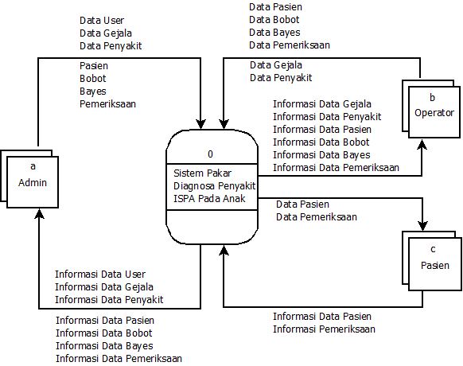

Gambar 3 Diagram *Context*

DFD level 0 yang merupakan penjabaran dari diagram konteks, dapat dilihat pada Gambar 4.

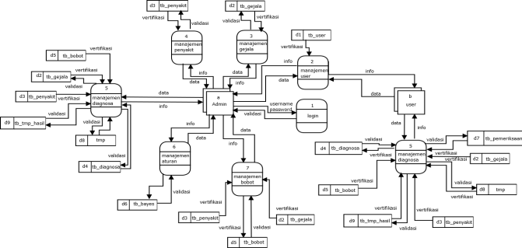

Gambar 4 DFD Level 0

### 3.2.2 Basis Pengetahuan

Basis pengetahuan dirancang dengan beberapa data yaitu data penyakit, data gejala, data *rule*, dan *bayes*, data di atas dapat dilihat pada Tabel 2 sampai Tabel.

Tabel 2 Data penyakit

|  |  |
| --- | --- |
| Kode Penyakit | Nama Peyakit |
| PNY01 | Influenza Like Common (ILI) |
| PNY02 | Bronkhitis |
| PNY03 | Faringitis |
| PNY04 | Tonsilitis |

Tabel 3 Data *Rule*

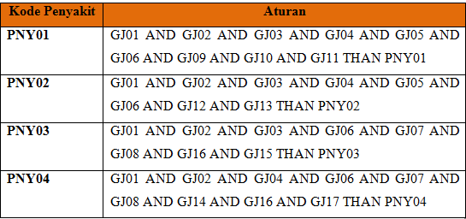

Tabel 4 Data gejala

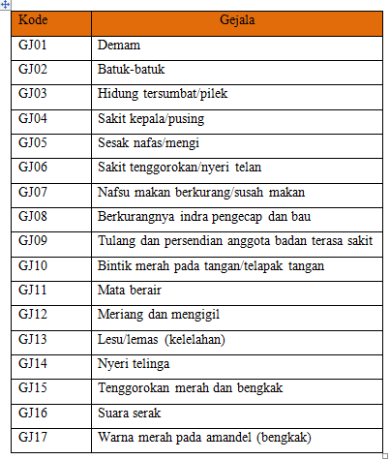

Tabel 5 *Bayes*

|  |  |  |
| --- | --- | --- |
| No | Nilai Bayes | Teorema Bayes |
| 1. | 0 – 0.2 | Tidak ada |
| 2. | 0.3 – 0.4 | Mungkin |
| 3. | 0.5 – 0.6 | Kemungkinan Besar |
| 4. | 0.7 – 0.8 | Hampir Pasti |
| 5. | 0.9 - 1 | Pasti |

### 3.2.3. Perancangan *Database*

Perancangan *database* dapat dilihat pada Gambar 5.

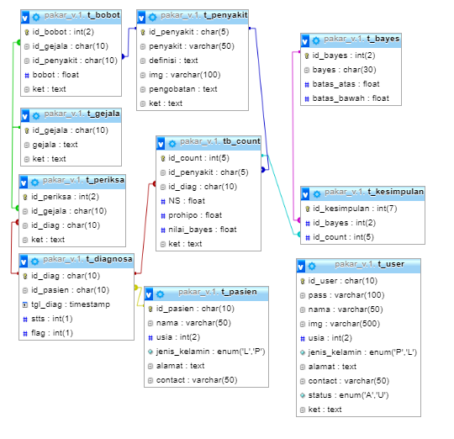

Gambar 5 *Database*

### 3.2.4. *Flowchart* sistem

*Flowchart* sistem dapat dilihat pada Gambar 6

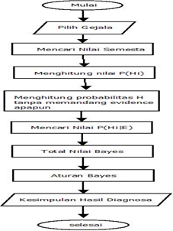

Gambar 6 *Flowchart* sistem

# 4. PEMBAHASAN

Dalam Perancangan sistem pakar ini menggunakan metode teorema *bayes*. Teorema *bayes* dimulai dari mencari nilai semesta total bobot gejala dari tiap penyakit lalu menghitung nilai semesta P(Hi) di lanjutkan dengan menghitung probalitas (H) tanpa memandang *evidence* apapun barulah mencari nilai P (Hi |E) dan langkah terakhir menjumlahkan nilai *bayes*.

Dalam proses perhitungan teorema *bayes* pada sistem pakar diagnosa penyakit infeksi saluran pernafasan akut adalah sebagai berikut :

Tabel 6 Sampel data

|  |  |  |  |
| --- | --- | --- | --- |
| No | Nama Pasien | Umur | Gejala |
| 1 | Pasien 01 | 3 | GJ01, GJ02, GJ04, GJ06, GJ07, GJ15 & GJ16 |

Keterangan:

Langkah-langkah perhitungannya adalah sebagai berikut :

1. Step 1 Permasalahan

Diketahui daftar penyakit pada Tabel 3.3.

* *Rule* sistem
* *Rule* gejala terpilih adalah :

► GJ01, GJ02, GJ04 & GJ06 pada PNY01

► GJ01, GJ02, GJ04 & GJ06 pada PNY02

► GJ01, GJ02, GJ06, GJ07, GJ15 & GJ16 pada PNY03

► GJ01, GJ02, GJ04, GJ06, GJ07 & GJ15 pada PNY04

* *Rule* Sistem

► *Rule* PNY01 adalah GJ01 AND GJ02 AND GJ03 AND GJ04 AND GJ05 AND GJ06 AND GJ09 AND GJ10 AND GJ11 THAN PNY01.

► *Rule* PNY02 adalah GJ01 AND GJ02 AND GJ03 AND GJ04 AND GJ05 AND GJ06 AND GJ12 AND GJ13 THAN PNY02.

► *Rule* PNY03 adalah GJ01 AND GJ02 AND GJ03 AND GJ06 AND GJ07 AND GJ08 AND GJ16 AND GJ15 THAN PNY03.

► *Rule* PNY04 adalah GJ01 AND GJ02 AND GJ04 AND GJ06 AND GJ07 AND GJ08 AND GJ14 AND GJ16 AND GJ17 THAN PNY04.

* Dimana

► GJ01 = Demam

► GJ02 = Batuk-batuk

► GJ04 = Sakit kepala/pusing

► GJ06 = Sakit tenggorokan/nyeri telan

► GJ07 = Nafsu makan berkurang/susah makan

► GJ15 = Nyeri telinga

► GJ16 = Tenggorokan merah dan bengkak

1. Step 3 nilai probabilitas pakar gejala terhadap penyakit.

Nilai probabilitas yang diberikan pakar untuk masing-masing gejala terhadap penyakit.

* nilai probabilitas gejala pada PNY01.

►GJ01= 0.5

►GJ02= 0.6

►GJ04= 0.5

►GJ06= 0.3

* nilai probabilitas gejala pada PNY02.

►GJ01= 0.3

►GJ02= 0.7

►GJ04= 0.7

►GJ06= 0.5

* nilai probabilitas gejala pada PNY03.

►GJ01= 0.6

►GJ02= 0.7

►GJ06= 0.7

►GJ07= 0.3

►GJ15= 0.8

►GJ16= 0.8

* nilai probabilitas gejala pada PNY04.

►GJ01= 0.5

►GJ02= 0.5

►GJ04= 0.5

►GJ06= 0.8

►GJ07= 0.4

►GJ15= 0.5

Langkah perhitungan adalah sebagai berikut :

* GJ01, GJ02, GJ04 & GJ06 pada *rule* PNY01.
* Mencari nilai semesta

Nilai Semesta = 0.5+0.6+0.5+0.3

= 1.9

* Menghitung nilai semesta P(Hi)

► P(H1) = 0.5/1.9 = 0.263

► P(H2) = 0.6/1.9 = 0.312

► P(H3) = 0.5/1.9 = 0.263

► P(H4) = 0.3/1.9 = 0.157

* Menghitung probabilitas H tanpa memandang *evidence* apapun

► P(H1) * P(E|H1)= 0.263 * 0.5 = 0.131

► P(H2) * P(E|H2)= 0.312 * 0.6 = 0.187

► P(H3) * P(E|H3)= 0.263 * 0.5 = 0.131

► P(H4) * P(E|H4)= 0.157 * 0.3 = 0.047

**Total Hipotesa (H) = 0.496**

* Mencari nilai P(Hi|E)

► P(H1|E) = ( P(H1) * P(E|H1)/H=(0.263*0.5)/0.496 = 0.265

► P(H2|E) = ( P(H1) * P(E|H1)/H=(0.312*0.6)/0.496 = 0.377

► P(H3|E) = ( P(H1) * P(E|H1)/H=(0.263*0.5)/0.496 = 0.265

► P(H4|E) = ( P(H1) * P(E|H1)/H=(0.157*0.3)/0.496 = 0.094

* Menghitung total nilai *bayes*

Nilai *Bayes* = (0.5*0.265) + (0.6*0.377) + (0.5*0.265) + (0.3*0.094)

= 0.132 + 0.226 + 0.132 + 0.028

= 0.518

Pada GJ01, GJ02, GJ04, dan GJ06 pada *rule* PNY01 diperoleh nilai 0.518, jika dicocokkan dengan Tabel aturan *bayes* maka hasilnya 0.5-0.7 yang artinya “**Kemungkinan Besar**”.

* GJ01, GJ02, GJ04 & GJ06 pada *rule* PNY02.
* Mencari nilai semesta

Nilai Semesta = 0.3+0.7+0.7+0.5

= 2.2

* Menghitung nilai semesta P(Hi)

► P(H1) = 0.3/2.2 = 0.136

► P(H2) = 0.7/2.2 = 0.318

► P(H3) = 0.7/2.2 = 0.318

► P(H4) = 0.5/2.2 = 0.227

- Menghitung probabilitas H tanpa tanpa memandang *evidence* apapun

► P(H1) * P(E|H1)= 0.136 * 0.3 = 0.040

► P(H2) * P(E|H2)= 0.318 * 0.7 = 0.222

► P(H3) * P(E|H3)= 0.318 * 0.7 = 0.222

► P(H4) * P(E|H4)= 0.227 * 0.5 = 0.113

**Total Hipotesa (H) = 0.597**

* Mencari nilai P(Hi|E)

► P(H1|E) = ( P(H1) * P(E|H1)/H=(0.136*0.3)/0.597 = 0.067

► P(H2|E) = ( P(H1) * P(E|H1)/H=(0.318*0.7)/0.597 = 0.371

► P(H3|E) = ( P(H1) * P(E|H1)/H=(0.318*0.7)/0.597 = 0.371

► P(H4|E) = ( P(H1) * P(E|H1)/H=(0.227*0.5)/0.597 = 0.189

* Menghitung total nilai *bayes*

Nilai *Bayes* = (0.3*0.067) + (0.7*0.371) + (0.7*0.371) + (0.5*0.189)

= 0.020 + 0.259 + 0.259 + 0.094

= 0.632

Pada GJ01, GJ02, GJ04, dan GJ06 pada *rule* PNY01 diperoleh nilai 0.632, jika dicocokkan dengan Tabel aturan *bayes* maka hasilnya 0.5-0.7 yang artinya “**Kemungkinan Besar**”.

* GJ01, GJ02, GJ06, GJ07, GJ15 & GJ16 pada *rule* PNY03.
* Mencari nilai semesta

Nilai Semesta = 0.6+0.7+0.7+0.3+0.8+0.8

= 3.9

- Menghitung nilai semesta P(Hi)

► P(H1) = 0.6/3.9 = 0.153

► P(H2) = 0.7/3.9 = 0.179

► P(H3) = 0.7/3.9 = 0.179

► P(H4) = 0.3/3.9 = 0.076

► P(H5) = 0.8/3.9 = 0.205

► P(H6) = 0.8/3.9 = 0.205

* Menghitung probabilitas H tanpa tanpa memandang *evidence* apapun

► P(H1) * P(E|H1)= 0.153 * 0.6 = 0.091

► P(H2) * P(E|H2)= 0.179 * 0.7 = 0.125

► P(H3) * P(E|H3)= 0.179 * 0.7 = 0.125

► P(H4) * P(E|H4)= 0.076 * 0.3 = 0.022

► P(H5) * P(E|H3)= 0.205 * 0.8 = 0.164

► P(H6) * P(E|H4)= 0.205 * 0.8 = 0.164

**Total Hipotesa (H) = 0.691**

* Mencari nilai P(Hi|E)

► P(H1|E) = ( P(H1) * P(E|H1)/H=(0.153*0.6)/0.691 = 0.131

► P(H2|E) = ( P(H1) * P(E|H1)/H=(0.179*0.7)/0.691 = 0.180

► P(H3|E) = ( P(H1) * P(E|H1)/H=(0.179*0.7)/0.691 = 0.180

► P(H4|E) = ( P(H1) * P(E|H1)/H=(0.076*0.3)/0.691 = 0.031

► P(H5|E) = ( P(H1) * P(E|H1)/H=(0.205*0.8)/0.691 = 0.237

► P(H6|E) = ( P(H1) * P(E|H1)/H=(0.205*0.8)/0.691 = 0.237

* Menghitung total nilai *bayes*

Nilai *Bayes* = (0.6*0.131) + (0.7*0.180) + (0.7*0.180) + (0.3*0.031) + (0.8*0.237) + (0.8*0.237)

= 0.078+ 0.126 + 0.126 + 0.009 + 0.189 + 0.189

= 0.717

Pada GJ01, GJ02, GJ06, GJ07, GJ15 dan GJ16 pada *rule* PNY03 diperoleh nilai 0.717, jika dicocokkan dengan Tabel aturan *bayes* maka hasilnya 0.7-0.9 yang artinya “**Hampir Pasti**”.

* GJ01, GJ02, GJ06, GJ07, GJ15 & GJ16 pada *rule* PNY04.
* Mencari nilai semesta

Nilai Semesta = 0.5+0.5+0.5+0.8+0.4+0.5

= 3.2

* Menghitung nilai semesta P(Hi)

► P(H1) = 0.5/3.2 = 0.156

► P(H2) = 0.5/3.2 = 0.156

► P(H3) = 0.5/3.2 = 0.156

► P(H4) = 0.8/3.2 = 0.25

► P(H1) = 0.4/3.2 = 0.125

► P(H2) = 0.5/3.2 = 0.156

* Menghitung probabilitas H tanpa tanpa memandang *evidence* apapun

► P(H1) * P(E|H1)= 0.156 * 0.5 = 0.078

► P(H2) * P(E|H2)= 0.156 * 0.5 = 0.078

► P(H3) * P(E|H3)= 0.156 * 0.5 = 0.078

► P(H4) * P(E|H4)= 0.25 * 0.8 = 0.2

► P(H5) * P(E|H3)= 0.125 * 0.4 = 0.05

► P(H6) * P(E|H4)= 0.156 * 0.5 = 0.078

**Total Hipotesa (H) =0.562**

* Mencari nilai P(Hi|E)

►P(H1|E) = ( P(H1) * P(E|H1)/H=(0.156*0.5)/0.562 = 0.138

► P(H2|E) = ( P(H1) * P(E|H1)/H=(0.156*0.5)/0.562 = 0.138

► P(H3|E) = ( P(H1) * P(E|H1)/H=(0.156*0.5)/0.562 = 0.138

► P(H4|E) = ( P(H1) * P(E|H1)/H=(0.25*0.8)/0.562 = 0.355

► P(H5|E) = ( P(H1) * P(E|H1)/H=(0.125*0.4)/0.562 = 0.088

► P(H6|E) = ( P(H1) * P(E|H1)/H=(0.156*0.5)/0.562 = 0.138

* Menghitung total nilai *bayes*

Nilai *Bayes* = (0.5*0.138) + (0.5*0.138) + (0.5*0.138) + (0.8*0.355) + (0.4*0.088) + (0.5*0.138)

= 0.069+ 0.069 + 0.069 + 0.284 + 0.035 + 0.069

= 0.595

Pada GJ01, GJ02, GJ06, GJ07, GJ15 dan GJ16 pada *rule* PNY04 diperoleh nilai 0.595, jika dicocokkan dengan Tabel aturan *bayes* maka hasilnya 0.5-0.7 yang artinya “**Kemungkinan Besar**”.

Dari hasil perhitungan data sampel pengujian diatas didapat bahwa diagnosa kemungkinan penyakit infeksi saluran penafasan akut pada anak pasien dengan nama Pasien 1 dapat dilihat pada Tabel 3.19.

Tabel 7 Hasil Hitung

| Nama Pasien | Hasil penyakit | Hasil hitung | Aturan inferensi |
| --- | --- | --- | --- |
| Pasien 1 | Influenza Like Common | 0.518 | Kemungkinan Besar |
| Bronkhitis | 0.632 | Kemungkinan Besar |
| **Faringitis** | **0.717** | **Hampir pasti** |
| Tonsilitis | 0.595 | Kemungkinan Besar |

Dari Tabel 7 hasil hitung diambil nilai paling tinggi dari setiap gejala terpilih yang dihitung berdasarkan penyakit yang ada, didapatkan bahwa penyakit “FARINGITIS” mendapat nilai paling tinggi yaitu 0.717, selanjutnya dicocokan dengan Tabel aturan *bayes* yaitu nilai 0.7-0.8 adalah “Hampir pasti". Maka pasien dengan nama PSN01 didiagnosa menderita penyakit “Faringitis”.

# 4. KESIMPULAN

Dari penelitian yang dilakukan, kesimpulan yaitu sistem yang dirancang dengan implementasi metode teorema *bayes* dapat digunakan untuk membantu dalam diagnosis penyakit infeksi saluran pernafasan akut pada anak, hasil implementasi dapat berjalan sesuai dengan desain, berdasarkan 30 data yang telah diujikan terhadap pakar dan sistem, untuk pasien yang menderita penyakit infeksi saluran pernafasan akut dan sesuai dengan validasi dokter adalah 30 pasien dan yang tidak sesuai adalah 5 pasien. Sehingga untuk tingkat akurasi sistem berdasarkan hasil validasi pakar (dokter) dan sistem, diperoleh presentase 83.33% data kasus yang sesuai, serta 16.67% data kasus yang tidak sesuai.

# 5. UCAPAN TERIMA KASIH

Dengan selesainya penelitian penulis ucapakan terima kasih kepada Ibu Arita Witanti, S.T., M.T. selaku pembimbing, Dokter Syarifah Nur yang telah membantu pembuatan serta memberian data dan bobot untuk sistem pakar infeksi saluran pernafasan aku pada anak di Puskesmas Depok III dan seluruh Dosen Fakultas Teknologi Informatika dan teman-teman yang telah membantu penelitian dan memberi semangat.

# DAFTAR PUSTAKA

Amborowati, A. (2016, Februari). ANALISIS DAN PERANCANGAN SISTEM PAKAR DIAGNOSA PENYAKIT MEMATIKAN PADA PEREMPUAN MENGGUNAKAN METODE BAYES (Studi Kasus : Asri Medical Center). *Seminar Nasional Teknologi Informasi dan Multimedia 2016*, 6-7.

Apriana, R. (2013). Perancangan Sistem Pakar Diagnosa Penyakit Paru-Paru pada Anak Forward Chaining dan Backward Chaining. *Jurnal INFOTEKMESIN*, 24-33.

Depkes. (2008). *Buku Bagan Manajemen Terpadu Balita Sakit (MTBS).* Jakarta.

Dini. (2015, Desember 30). Pengertian Sistem Pakar. *Sistem Pakar*, hal. 1-3.

Kemenkes, & Ditjen. (2012). Lihat dan Dengarkan dan Selamatkan Balita Indonesia dari Kematian; Modul Tatalaksana Standar Pneumonia. *PP&PL*.

Marianti. (2018). Infeksi Saluran Sernapasan Akut (ISPA). *ISPA*, hal. 1-5.

Mutsaqof, A. A. (2015, Juni). Sistem Pakar Untuk Mendiagnosis Penyakit Infeksi Menggunakan Forward Chaining. *JURNAL ITSMART, Vol 4. No 1.*, 43-47.

Octavina dkk. (2014). Sistem Pakar Untuk Mendiagnosa Penyakit Pada Saluran Pernafasan dan Paru Menggunakan Metode Certainty Factor. *Jurnal Sarjana Teknik Informatika*, 1123-1132.

Samsudin. (2017). Aplikasi Sistem Pakar Diagnosa Penyakit Pernafasan Menggunakan Metode Case-Based Reasoning. *JURNAL IPTEKS TERAPAN*, 272-282.

Zulmiyusrini, P. (2015, Februari 07). Definisi Infeksi. *Infeksi*, hal. 1-4.

Zunaidi, M. (2017). Penerapan Sistem Pakar Untuk Mendeteksi Penyakit Infeksi Saluran Pernafasan Dengan Metode Dempster Shafer. *Jurnal Ilmiah Saintikom*, 163-171.